Муниципальное бюджетное учреждение муниципального района Приволжский Самарской области
«Централизованная библиотечная система»

16+

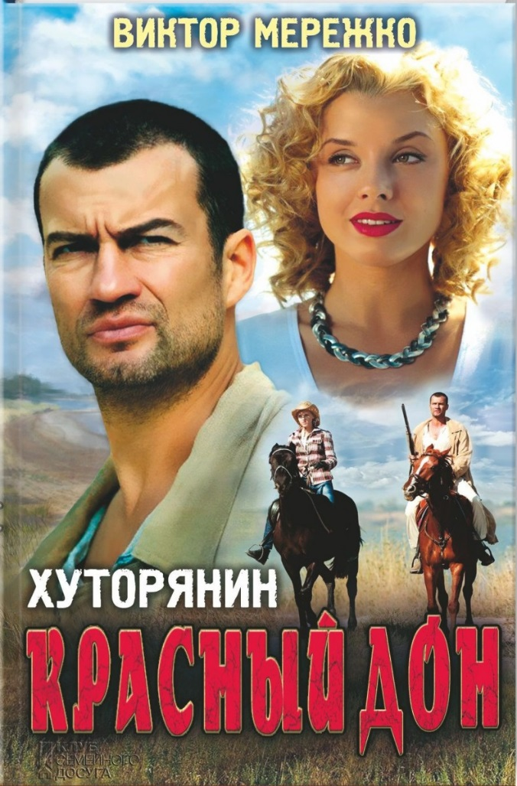

2022
Мережко, Виктор. Хуторянин. Красный Дон / В. Мережко. - Белгород : Книжный Клуб "Клуб Семейного Досуга", 2014. - 816 с. - ISBN 978-5-9910-2928-5. - Текст : непосредственный. - 16+.

В издание вошли два новых произведения Виктора Мережко, известного писателя и сценариста, классика киноромана.
Бывший офицер российской армии и владелец процветающего хутора - фермер Сергей Краснов привык жить и работать честно. Но его земля становится лакомым кусочком для обнаглевших бандитов и он бросает вызов коррумпированным чиновникам и бандитам, которые положили глаз на его хутор. Чтобы защитить свою землю и семью, бывшему офицеру потребуется вся сила и мужество... ("Хуторянин")
Романтическая история Ромео и Джульетты с донского хутора. Лето 1941 года, донской хутор Гетманский. Отцы Насти и Михаила враждуют еще со времен Гражданской войны. А вот дети полюбили друг друга… Грядут суровые испытания - на пороге Великая Отечественная. Бомбежки и атаки немецких самолетов, голод и допросы в НКВД, преданность и предательство, самоотречение и эгоизм… Но их чувства проходят испытания войной, голодом и предательством... ("Красный Дон").

Мережко, Виктор. Хуторянин. Красный Дон: рекомендательная закладка / МБУ «ЦБС» ; составитель Н. Е. Никитина. - Приволжье : [б. и.], 2022. - 2 с. – Текст : непосредственный. – 16 +
© Н. Е. Никитина

